**DOCUMENTACION DE APRENDISAJE DE PYTHON USANDO EL METODO 80/20**

**CONCEPTOS CLAVES EN LA PROGRAMACION.**

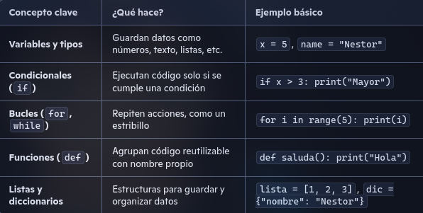

**VARIABLES Y TIPOS**

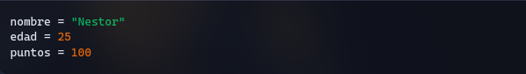

**TIPOS DE DATOS**

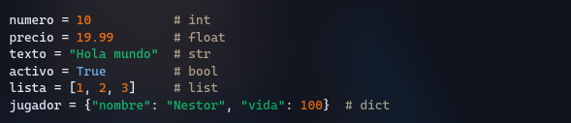

**QUÉ ES UNA CONDICIONAL?**

**ES UNA ESTRUCTURA QUE EVALÚA SI ALGO ES VERDADERO (TRUE) O FALSO (FALSE) Y EJECUTA CÓDIGO SEGÚN EL RESULTADO.**



**SINTAXIX BASICA**

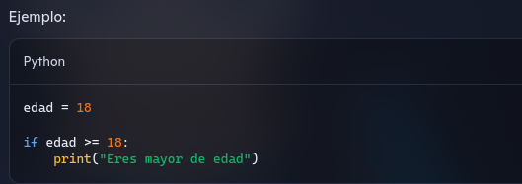

**OPERADORES COMUNES EN CONDICIONALES**

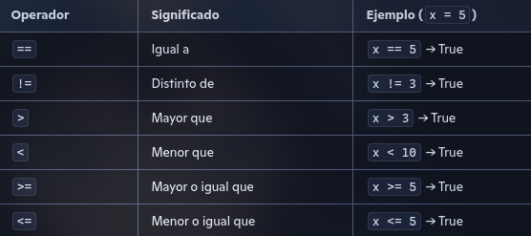

**EJEMPLO DE UN VIDEOJUEGO**

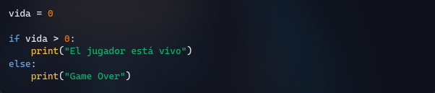

**BUCLES**

* **For loop — Ideal para recorrer elementos**



**EJEMPLO DE FOR**



* **While loop — Repite mientras una condición sea verdadera**



**EJEMPLO DE WHILE**

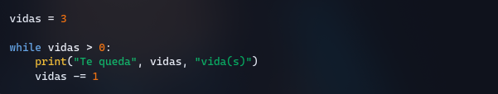

**CONTROL DE BUCLES**

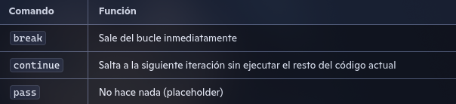

**EJEMPLO DE BREAK**

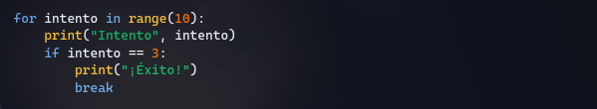

**FUNCIONES**

**¿QUÉ ES UNA FUNCIÓN?**

**UNA FUNCIÓN ES UN BLOQUE DE CÓDIGO QUE SE DEFINE UNA VEZ Y SE PUEDE EJECUTAR MÚLTIPLES VECES. SE PUEDE RECIBIR DATOS (PARÁMETROS) Y DEVOLVER RESULTADOS (RETURN).**

**SINTAXIS BASICA**

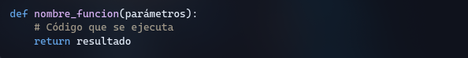

**EJEMPLO**

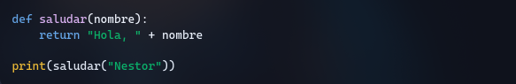

**PARAMETROS Y ARGUMENTOS**

* **Parámetros: variables que defines en la función.**
* **Argumentos: valores que pasas al llamar la función.**

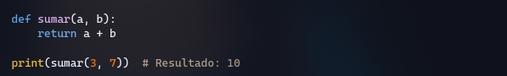

**FUNCIONES SIN RETUNR**



**EJEMPLO EN JUEGOS**

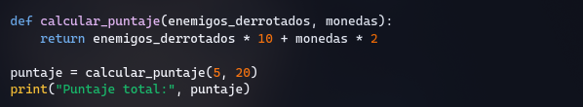

**LISTAS Y DICCIONARIOS**

* **LISTAS: COLECCIONES ORDENADAS**
* **UNA LISTA GUARDA MÚLTIPLES VALORES EN UN SOLO CONTENEDOR. SE ACCEDE POR ÍNDICES (EMPEZANDO DESDE 0).**

**SISTAXIS BASICA**



**METODOS UTILES**

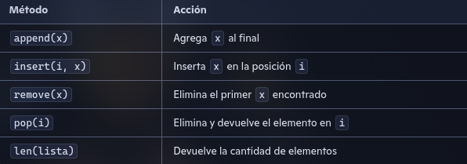

**EJEMPLO EN VIDEOJUEGOS**

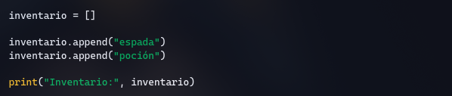

* **DICCIONARIOS: COLECCIONES CON CLAVES**
* **UN DICCIONARIO GUARDA PARES CLAVE: VALOR. IDEAL PARA REPRESENTAR OBJETOS CON ATRIBUTOS.**

**SINTAXIS BASICA**

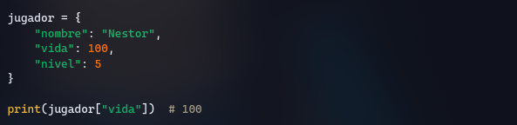

**METODOS UTILES**

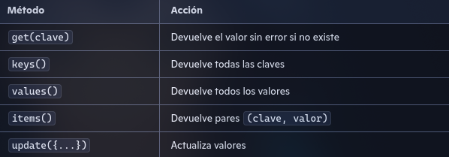

**EJEMPLO EN JUEGOS**

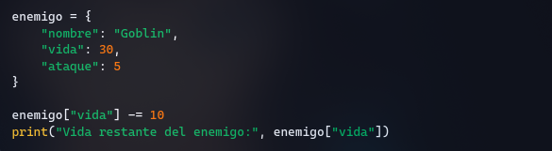

**ESTO LO DEBI HABER PUESTO HASTA EL PRINCIPIO, NO TOME ESO EN CUENTA XD, PERO ESPERO HABAERTE AYUDADO.**

**¿Qué es el método 80/20?**

* **80% de los resultados provienen del 20% de los esfuerzos más efectivos.**
* **En tu caso: aprender bien variables, condicionales, bucles, funciones, listas y diccionarios te da el poder para construir casi cualquier lógica básica en Python.**
* **Una vez que eso está sólido, el resto (como clases, módulos, decoradores, etc.) se vuelve mucho más fácil de absorber.**
* **Tu 20% esencial en Python**

**Aquí está tu núcleo de poder:**

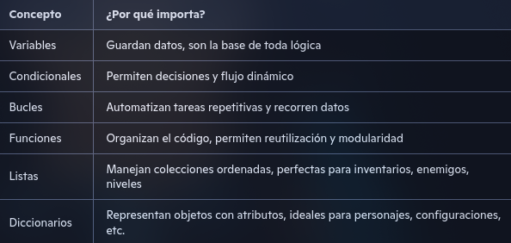

**Cómo esto te impulsa al 80%**

* **Una vez que domines ese núcleo, podrás:**
* **Crear juegos con lógica compleja**
* **Personalizar tu Linux setup con scripts más avanzados**
* **Integrar APIs, manejar archivos, y usar librerías como pygame, tkinter, o requests**
* **Aprender POO (Programación Orientada a Objetos) sin que te explote la cabeza**